
รายงานผลการปฏิบัติราชการประจำเดือน มกราคม 2568

ประจำปีงบประมาณ พ.ศ. 2568
สถานีตำรวจภูธรสูงเม่น

งานป้องกันปราบปราม

2 ม.ค.2568
วันนี้ 2 ม.ค.68 เวลา 17.10 น. พ.ต.ต.ไพฑูรย์ อื่นแก้ว สวป.(ชส).สภ.สูงเม่น ได้มาตรวจเยี่ยมจุดตรวจบูรณาการช่วงเทศกาลปีใหม่หน้าที่ทำการเทศบาลตำบลสูงเม่น พบเจ้าหน้าที่ตำรวจ,เจ้าหน้าที่ฝ่ายปกครอง และเจ้าหน้าที่อาสารักษาดินแดน อยู่ปฏิบัติหน้าที่ประจำจุดตรวจ เหตุการณ์ทั่วไปปกติ
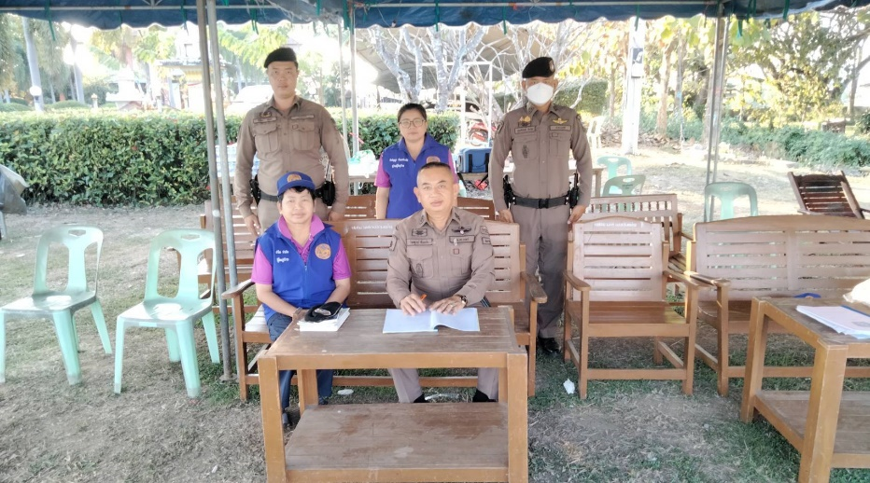

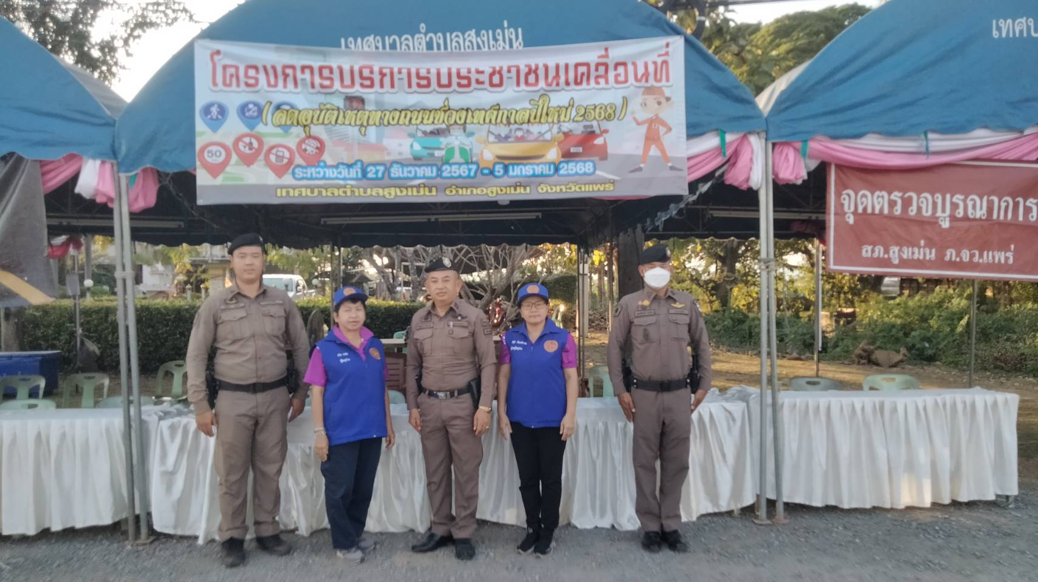

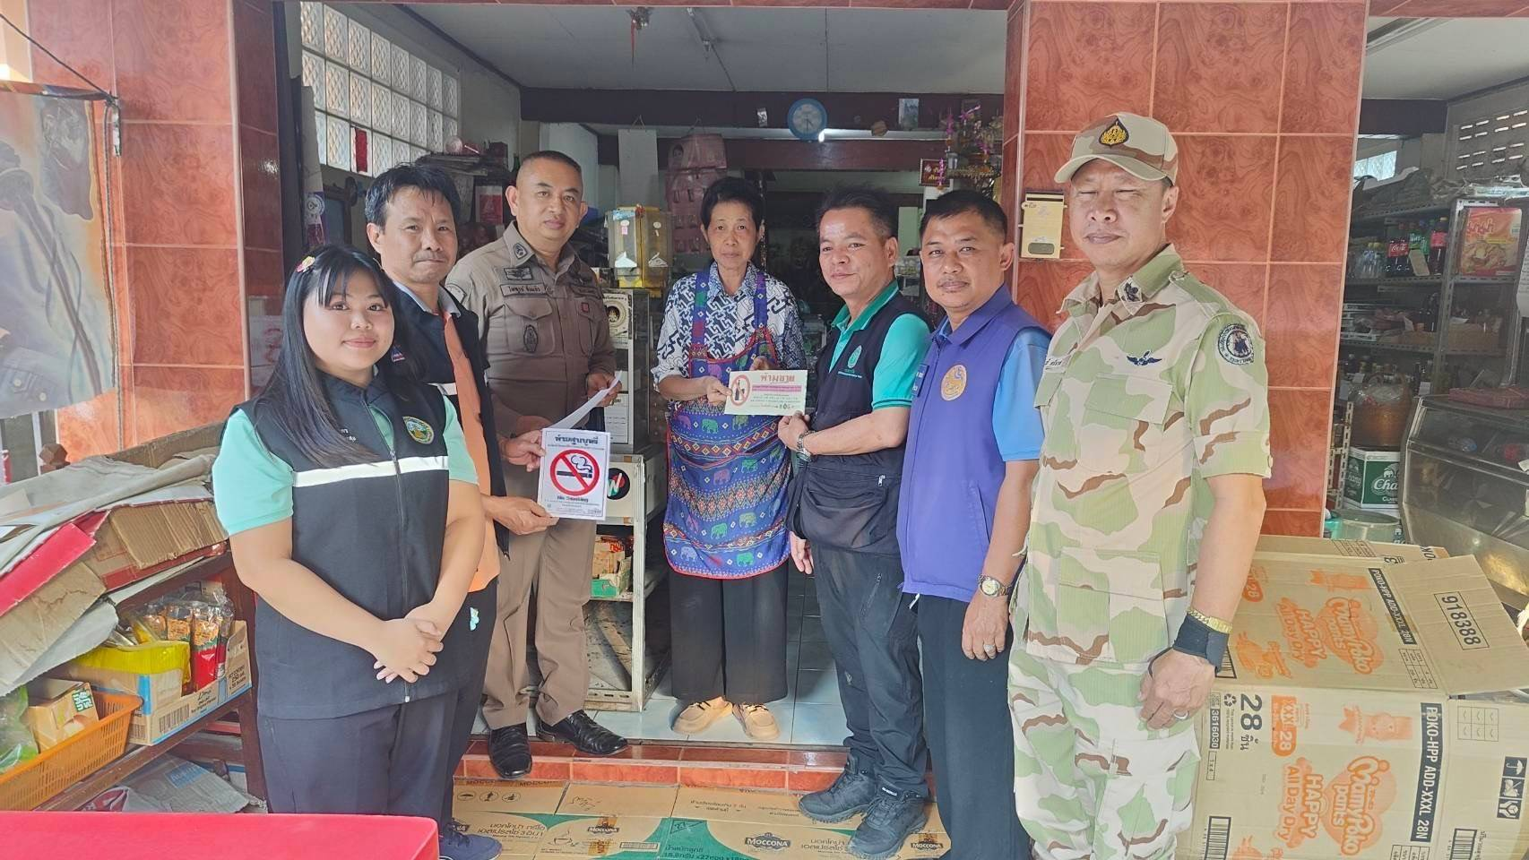
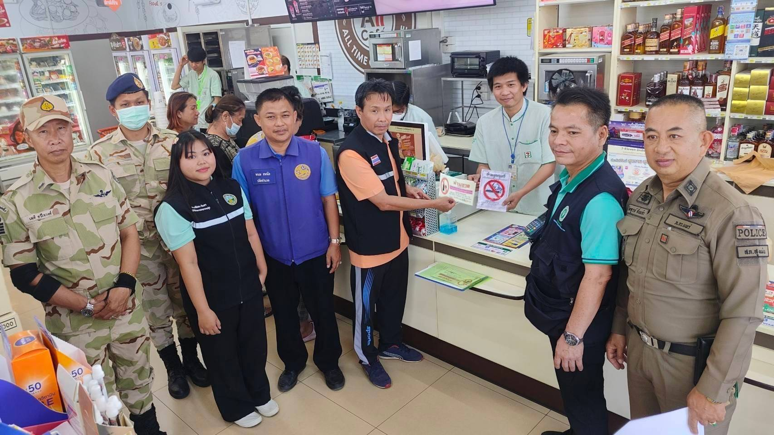
วันนี้ 2 ม.ค. 68เวลา 16.00น. พ.ต.อ.พงษ์พีระ การะเกตุ ผกก.สภ.สูงเม่น,พ.ต.ท.มานพ ใจอุ่น รองผกก.ป. สภ.สูงเม่น ได้มอบหมายให้ พ.ต.ต.ไพฑูรย์ อิ่นแก้ว สวป.(ชส.)สภ.สูงเม่น ว.4 ร่วมกับสาธารณสุขอำเภอสูงเม่น ,ฝ่ายปกครองอำเภอสูงเม่น,เจ้าหน้าที่รพ. สต.ฯ ออกตรวจตามแผนปฏิบัติการควบคุมการบริโภคยาสูบและเครื่องดื่มแอลกอฮอล์ โดยเฝ้าระวังและบังคับใช้กฎหมายในพื้นที่ ช่วงเทศกาลปีใหม่ พ.ศ.2568

8 ม.ค.2568
วันนี้ (8 ม.ค.68) เวลา 09.00 น. เป็นต้นไปโดยการอำนวยการของ พ.ต.อ.พงษ์พีระ การะเกตุ ผกก.สภ.สูงเม่น ,พ.ต.ท.มานพ ใจอุ่น รอง ผกก.ป.ฯ มอบหมายให้ พ.ต.ต.ไพฑูรย์ อิ่นแก้ว สวป.(ชส.) สภ.สูงเม่นฯ พร้อมชุด ชมส.ร่วมฝ่ายปกครองอำเภอสูงเม่น สำนักงานศึกษาธิการ จังหวัดแพร่ ดำเนินการตามมาตรการ"สถานศึกษาเข้มข้น สร้างนักเรียนเข้มแข็ง" ณ วิทยาลัยสารพัดช่างแพร่
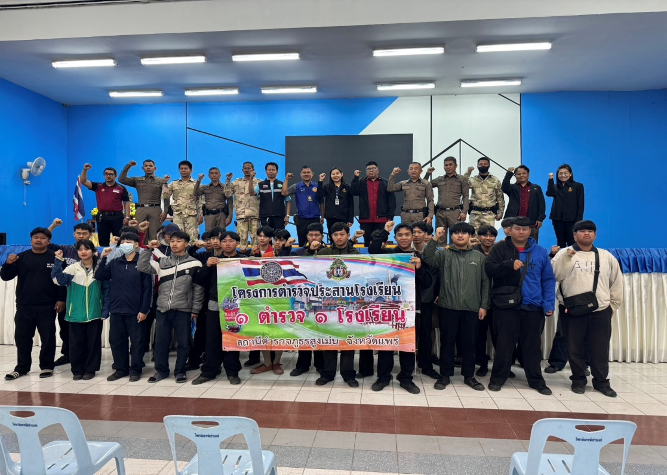
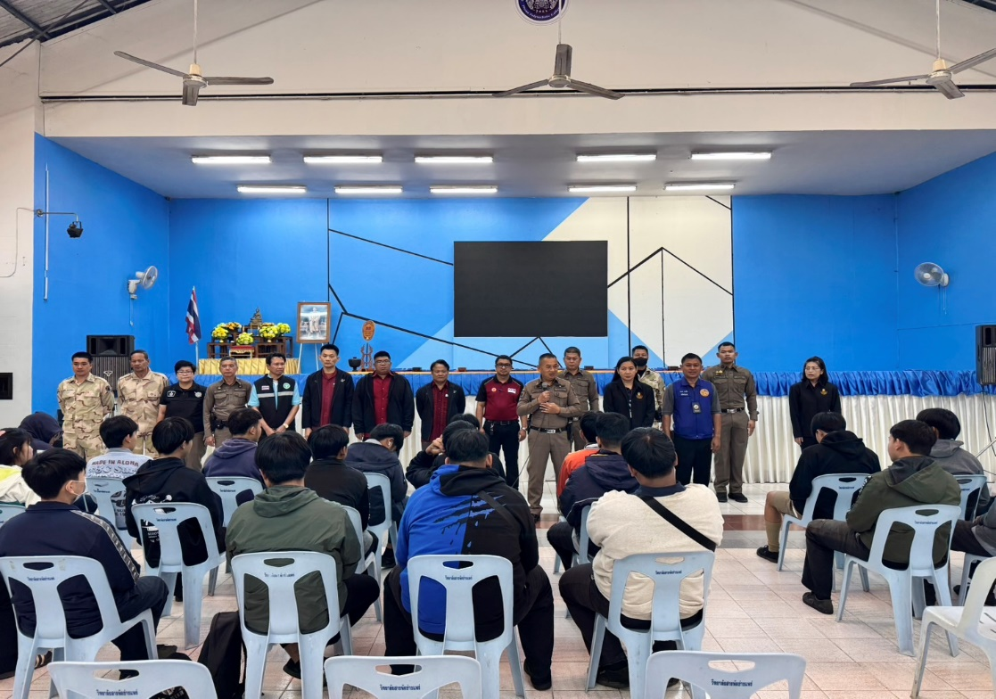

10 ม.ค.2568
วันนี้ (10 ม.ค.68) เวลา 09.00 น.เป็นต้นไป โดยการอำนวยการของ พ.ต.อ.พงษ์พีระ การะเกตุ ผกก.สภ. สูงเม่นฯ,พ.ต.ท.มานพ ใจอุ่น รอง ผกก.ป.ฯ มอบหมายให้ พ.ต.ต.ไพฑูรย์ อิ่นแก้ว สวป.ชส.ฯ พร้อมด้วย ชุด ชมสฯ ร่วมกิจกรรมวันเด็กโรงเรียนวัดศรีดอก

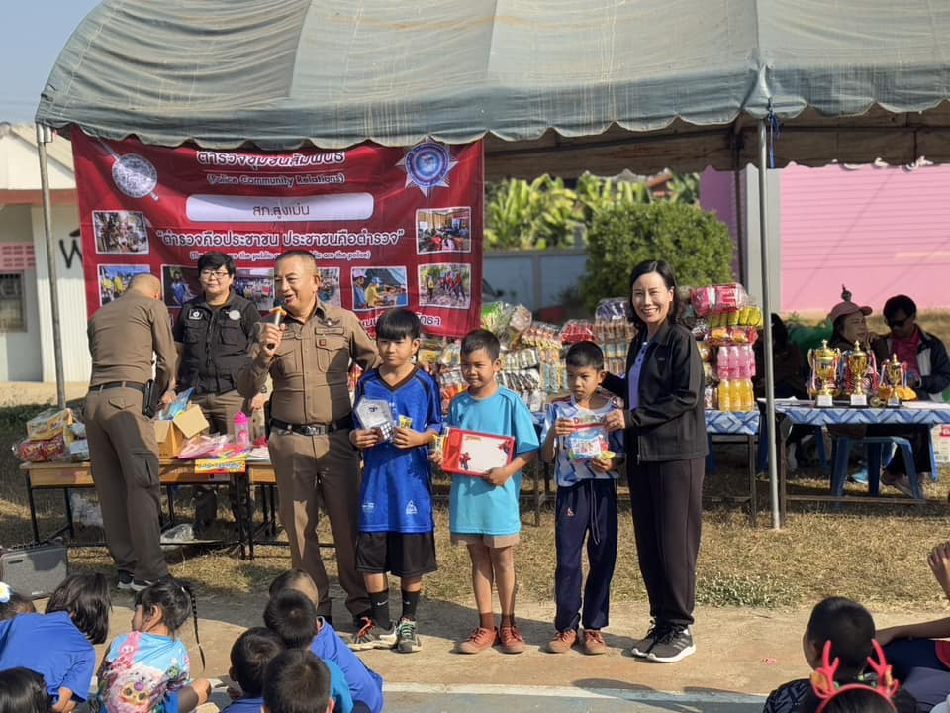

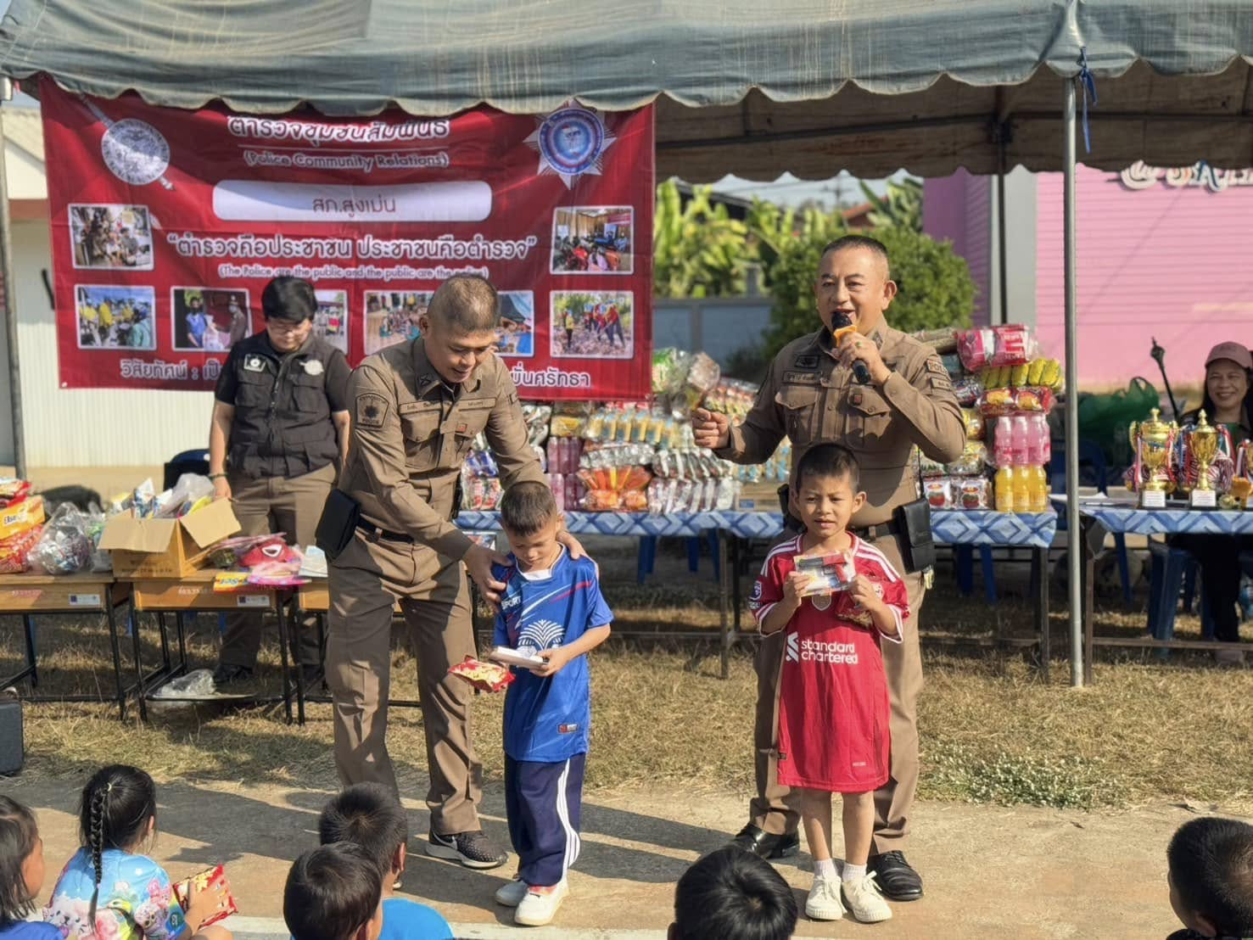

11 ม.ค.2568
วันนี้ 11 มค 2568 เวลา 09.00-10.30 น. โดยการอำนวยการของ พ.ต.อ.พงษ์พีระ การะเกตุ ผกก.สภ.สูงเม่น มอบหมายให้ พ.ต.ท.มานพ ใจอุ่น รองผกก.ปฯ ร่วมกิจกรรมวันเด็กแห่งชาติประจำปี 2568 และร่วมมอบรางวัลให้กับเด็กนักเรียนที่เข้าร่วมกิจกรรมในครั้งนี้ โดยมี นางจงกลมณี อินทรสมใจ นายกเทศมนตรีตำบลสูงเม่นเป็นประธานพิธีพร้อมด้วยหัวหน้าส่วน กำนัน ผู้ใหญ่บ้าน เด็กนักเรียน ผู้ปกครอง ประชาชน เข้าร่วมกิจกรรมจำนวนมาก ณ.ลานโดม สำนักงานเทศบาลตำบลสูงเม่น

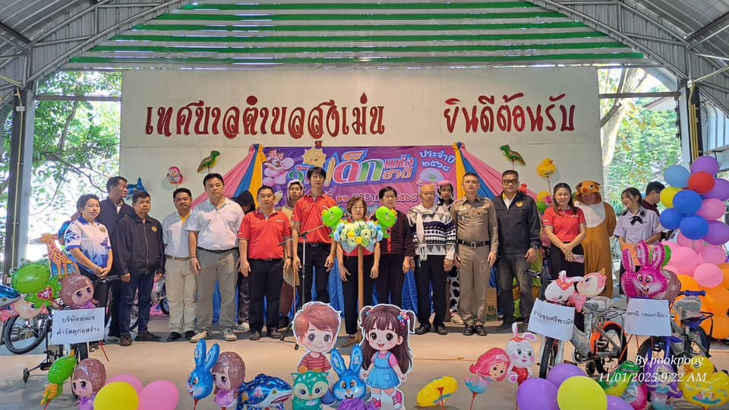

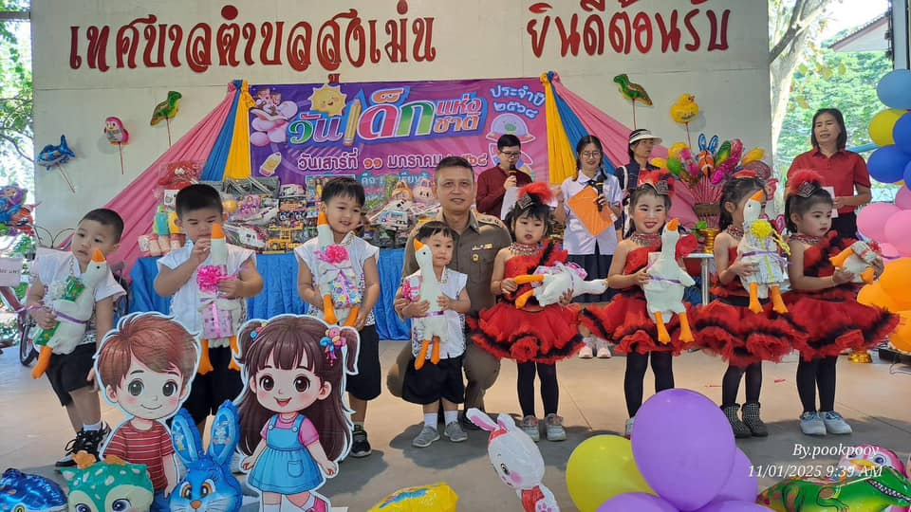

17 ม.ค.2568
วันนี้ 17 ม.ค.2568 เวลา 06.00 น. พ.ต.ท.ทัตเทพ โชติเดโชชัย รอง ผกก.สส.ฯ , พ.ต.ท.ภาค พิจอมบุตร สว.สส. , เจ้าหน้าที่ชุดสืบสวนฯ , สายตรวจ สภ.สูงเม่น พร้อมด้วย ฝ่ายปกครอง อำเภอสูงเม่น ได้ดำเนินการร่วมบูรณาการปิดล้อมตรวจค้นเป้าหมายในเขตพื้นที่รับผิดชอบ
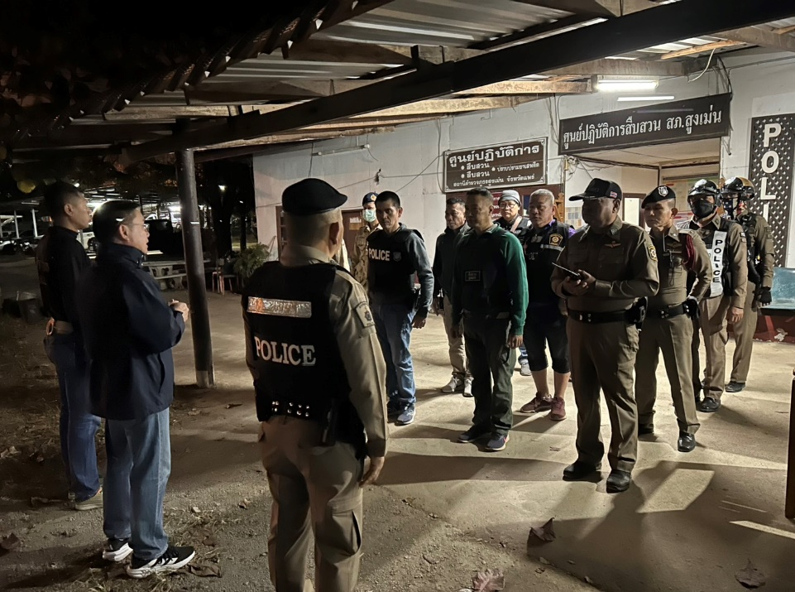
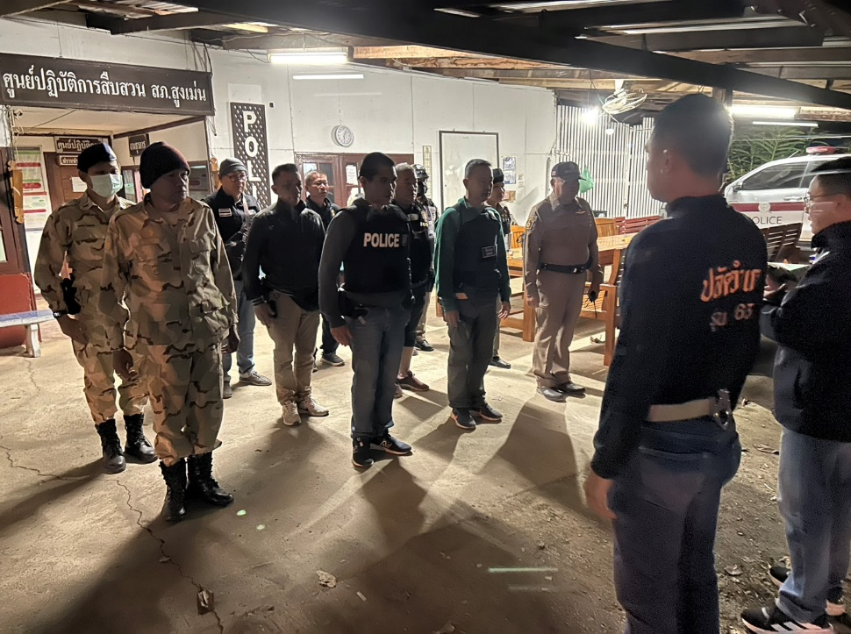

30 ม.ค.2568
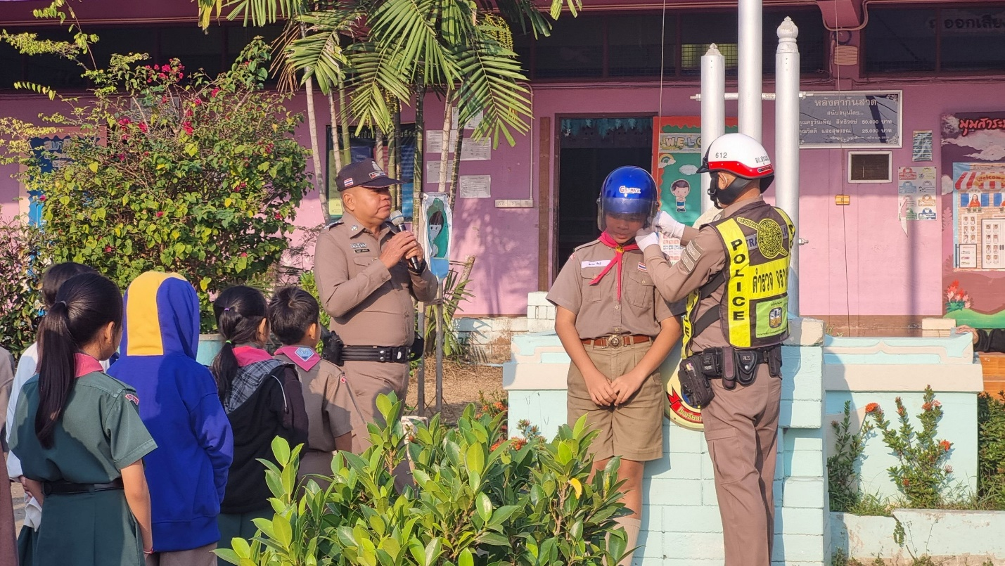
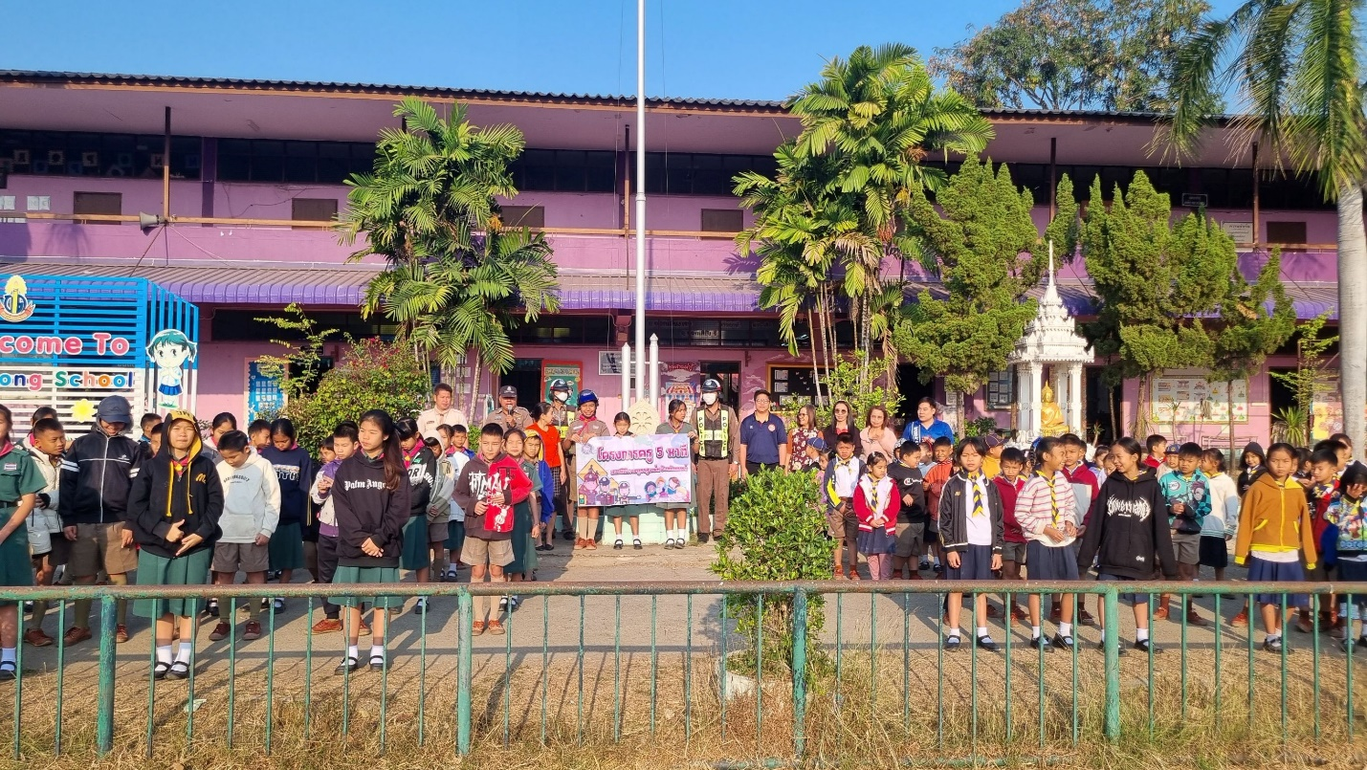
วันนี้ 30 ม.ค. 2568 เวลา 08.00น. พ.ต.อ.พงษ์พีระ การะเกตุผกก.สภ.สูงเม่น ,พ.ต.ท.มานพ ใจอุ่น รอง ผกก.ป.สภ.สูงเม่น และ พ.ต.ต.วิชาญ ไชยวงค์ สวป.สภ.สูงเม่น มอบหมายให้ร.ต.อ.ไพบูลย์ เหล็กแก้ว รอง สวป.ฯ ,ร.ต.ท.สุทัศน์ จันพรหม รอง สว.(สส.)ฯ และ ร.ต.ต.สาคร ขอนเคียน รอง สว.(จร.)ฯ ให้ความรู้กฎหมายจราจร การสวมหมวกนิรภัย , การซ้อนท้ายรถจักรยานยนต์ และการปฏิบัติเมื่อมีเหตุร้าย (หนี ซ่อน สู้) ตามโครงการครู 5 นาที ณ โรงเรียนบ้านหัวดง

วันนี้ (30 ม.ค.68) เวลา 09.00 น. พ.ต.ท.มานพ ใจอุ่น รอง ผกก.ปฯ , พ.ต.ต.วิชาญ ไชยวงค์ สวป.ฯ พร้อมด้วยข้าราชการตำรวจงานป้องกันปราบปราบและงานจราจร ได้ประชุมขับเคลื่อนงานป้องกันปราบปราบ การเตรียมความพร้อมการเลือกตั้ง อบจ. การบังคับใช้กฎหมายการป้องกันและแก้ไขปัญหา PM 2.5 และงานในหน้าที่งานป้องกันปราบปราบและงานจราจร ณ ห้องประชุมชั้น 2 สภ.สูงเม่น
